Predicción de supervivencia en el Titanic
Institución: Universidad CAECE
Materia: Aprendizaje Artificial
Alumno: Fernando Cáceres
Trabajo práctico — Unidad 3
Herramienta: Python 3 (pandas, scikit-learn, matplotlib/seaborn) en un Jupyter Notebook.

1. Objetivo y planteo del problema
El objetivo es predecir si un pasajero del Titanic sobrevivió (Survived = 1) o no (Survived = 0) a partir de sus características, e identificar cuáles de esas características determinan una mayor probabilidad de sobrevivir. Es un problema de clasificación binaria supervisada.
Se usan los datos de la competencia de Kaggle: train.csv (891 pasajeros, con la etiqueta) y test.csv (418 pasajeros, sin etiqueta, sobre el que se generan las predicciones para enviar). La métrica oficial es la accuracy (proporción de aciertos); además se reportan ROC-AUC y F1 porque las clases no están balanceadas (38% sobrevivió).

2. Metodología general
- Exploración (EDA): entender las variables, los faltantes y la relación de cada una con la supervivencia.
- Preparación: imputar faltantes y crear variables nuevas, todo dentro de un Pipeline para evitar fuga de información.
- Modelado: comparar seis algoritmos contra dos líneas base con validación cruzada estratificada de 10 folds.
- Ajuste: búsqueda de hiperparámetros (GridSearchCV) para los tres mejores candidatos de naturaleza distinta.
- Evaluación: medición final sobre un 20% de hold-out que no participó en ninguna decisión.
- Interpretación: coeficientes de regresión logística, importancia por permutación y un árbol de reglas.
- Entrega: reentrenamiento con los 891 registros y generación de submission.csv.
Se fijó una semilla aleatoria (SEED = 42) en todas las particiones y modelos para que los resultados sean exactamente reproducibles.

3. Análisis exploratorio

3.1 Calidad de los datos
Variable | Faltantes train | % train | Faltantes test
Age | 177 | 19,9% | 86
Cabin | 687 | 77,1% | 327
Embarked | 2 | 0,2% | 0
Fare | 0 | 0% | 1

Age falta en uno de cada cinco pasajeros y es una variable relevante, por lo que hay que imputarla con cuidado. Cabin falta en el 77%: imputar el valor exacto sería inventar datos, así que sólo se aprovecha si hay cabina registrada y la cubierta (letra). Embarked y Fare tienen faltantes mínimos.

3.2 Hallazgos principales
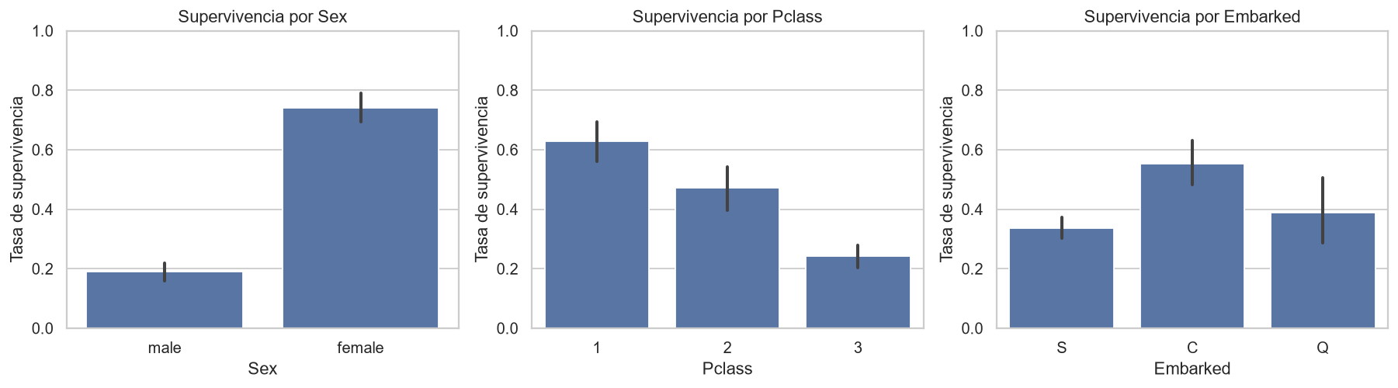
Figura 1. Tasa de supervivencia por sexo, clase y puerto (IC 95%).
- Sexo: es el factor dominante. Sobrevivió el 74% de las mujeres y el 19% de los hombres.
- Clase: 63% en 1ra, 47% en 2da y 24% en 3ra. Interactúa con el sexo: las mujeres de 1ra y 2da sobrevivieron en un 97% y 92%, las de 3ra sólo en un 50%.
- Puerto: Cherbourg muestra más supervivencia, pero allí el 51% embarcó en 1ra clase. Es un efecto confundido con la clase, no un efecto propio del puerto.
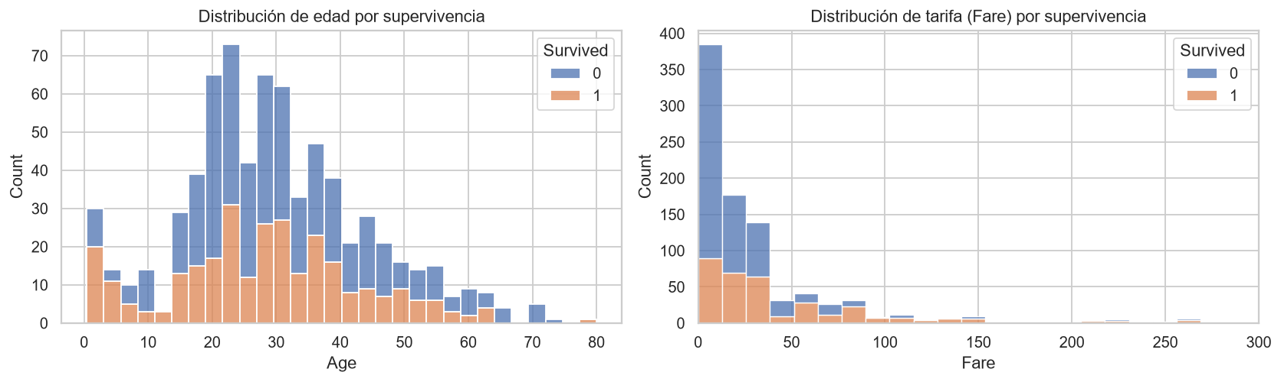
Figura 2. Distribución de edad y tarifa según supervivencia.
Los niños pequeños sobreviven más ("mujeres y niños primero"). La tarifa tiene una distribución muy asimétrica (máximo 512) y refleja la clase; por eso se transforma con logaritmo.
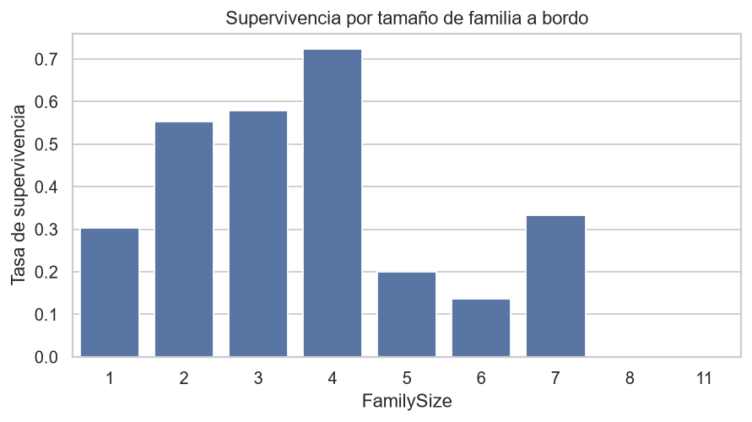
Figura 3. Supervivencia según tamaño de familia a bordo.
La relación con el tamaño de familia no es lineal: quienes viajaban solos o en familias de 5 o más sobreviven menos que las familias de 2 a 4. Un modelo lineal no captura esa forma si se usa el número tal cual, lo que justifica agrupar la variable.
El título que figura en el nombre (Mr, Mrs, Miss, Master, etc.) resultó muy informativo: "Master" (niños varones) sobrevive un 57% frente a un 16% de "Mr". Así se distingue a los niños varones de los hombres adultos, algo que la variable Sex sola no permite.

4. Preparación de los datos y creación de variables
Justificación del Pipeline: todo el preprocesamiento se implementó como un transformador propio (TitanicFeatures) dentro de un Pipeline de scikit-learn. Los valores que se "aprenden" de los datos (mediana de edad por título, mediana de tarifa por clase, moda del puerto, frecuencia de cada ticket) se calculan sólo con la parte de entrenamiento de cada fold. Si se imputara antes de dividir, la información del conjunto de validación se filtraría al modelo (data leakage) y las métricas serían optimistas.
Variable | Construcción | Justificación
Title | Texto entre la coma y el punto de Name; Mlle/Ms→Miss, Mme→Mrs, el resto de los poco frecuentes→Rare | Resume sexo, edad y estatus social
AgeImp | Age imputada con la mediana del título | Más precisa que la mediana global: un Master no tiene 28 años
AgeMissing | 1 si Age era nula | El faltante puede ser informativo en sí mismo
IsChild | AgeImp < 13 | Refleja la regla de niños primero
FamilySize / FamilyGroup | SibSp + Parch + 1; agrupado en Solo / Chica (2–4) / Grande (≥5) | Captura la relación no lineal
TicketGroup | Pasajeros que comparten ticket (tope 5) | Grupos que viajaban juntos sin ser familia
HasCabin / Deck | Si hay cabina registrada; primera letra (U = desconocida) | Aprovechar Cabin sin inventar datos
LogFare | log(1 + Fare); el faltante se completa con la mediana de su clase | Reducir la asimetría y el efecto de outliers

Luego las variables numéricas se estandarizan (media 0, desvío 1), necesario para regresión logística, SVM y KNN, que son sensibles a la escala, y las categóricas (Sex, Pclass, Title, Embarked, FamilyGroup, Deck) se codifican con one-hot. Pclass se trata como categórica porque la distancia entre 1ra y 2da no tiene por qué ser la misma que entre 2da y 3ra. Se descartan PassengerId (identificador sin información) y las columnas de texto crudo Name, Ticket y Cabin, ya resumidas en las variables anteriores.

5. Modelado

5.1 Esquema de validación
Se separó un 20% estratificado (179 filas) como hold-out, reservado para la evaluación final. Sobre el 80% restante (712 filas) se comparan los modelos con validación cruzada estratificada de 10 folds. Con tan pocos datos, una sola partición train/validación daría una estimación muy ruidosa; la validación cruzada promedia 10 estimaciones y además muestra su variabilidad. La estratificación mantiene en cada fold la misma proporción de sobrevivientes.

5.2 Líneas base
Antes de entrenar modelos se fijan dos referencias: predecir siempre "no sobrevive" logra un 61,7% de accuracy, y la regla "sobreviven todas las mujeres" un 78,9%. Un modelo sólo aporta valor si supera claramente esta segunda regla.

5.3 Comparación de algoritmos
Se eligieron algoritmos de familias diferentes: lineal (regresión logística), basado en distancias (KNN), de márgenes (SVM con kernel RBF), árbol de decisión y dos ensambles (Random Forest por bagging y Gradient Boosting por boosting).
Modelo | Acc train | Acc CV | ± desv | AUC CV | F1 CV | Brecha (sobreajuste)
SVM (RBF) | 0.849 | 0.827 | 0.039 | 0.872 | 0.766 | 0.022
Regresión logística | 0.840 | 0.822 | 0.040 | 0.873 | 0.764 | 0.018
Gradient Boosting | 0.916 | 0.822 | 0.038 | 0.889 | 0.753 | 0.094
Random Forest | 0.988 | 0.816 | 0.022 | 0.867 | 0.754 | 0.172
KNN (k=7) | 0.851 | 0.810 | 0.032 | 0.862 | 0.744 | 0.041
Árbol de decisión | 0.988 | 0.791 | 0.045 | 0.778 | 0.726 | 0.197

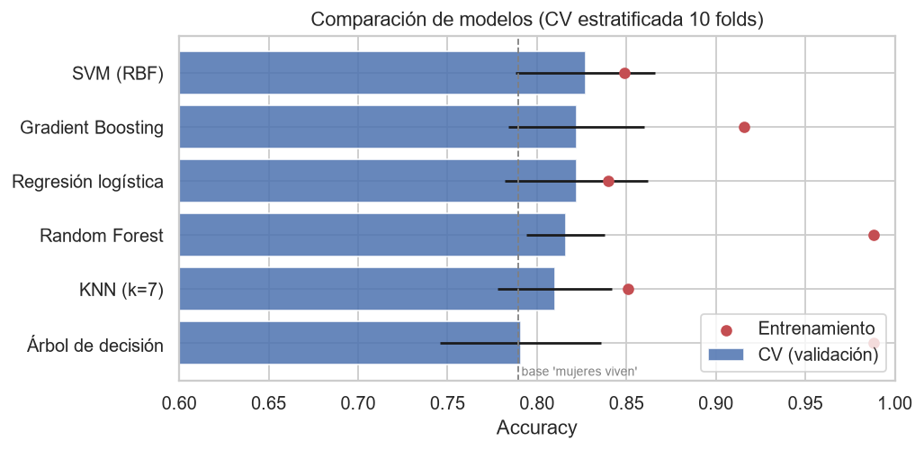
Figura 4. Accuracy de validación (barras) frente a entrenamiento (puntos).
Problema detectado, sobreajuste: El árbol de decisión sin restricciones y Random Forest alcanzan casi 99% en entrenamiento pero bastante menos en validación: memorizan los datos. El árbol individual ni siquiera supera la regla "mujeres viven". La columna Brecha cuantifica el sobreajuste y motivó el ajuste de hiperparámetros.

5.4 Ajuste de hiperparámetros
Con GridSearchCV (misma validación cruzada) se ajustaron un modelo lineal y los dos ensambles. En los árboles se exploraron parámetros que limitan la complejidad (profundidad máxima, mínimo de muestras por hoja, fracción de variables); en la regresión logística la regularización C. SVM, con resultados similares a la regresión logística, no se ajustó para no multiplicar pruebas sobre un dataset tan chico.
Modelo | Mejores parámetros | Acc train | Acc CV | ± desv
Regresión logística | {C: 0.1} | 0.833 | 0.826 | 0.026
Random Forest | {max_depth: 4, max_features: 0.5, min_samples_leaf: 3} | 0.849 | 0.841 | 0.037
Gradient Boosting | {learning_rate: 0.03, max_depth: 2, n_estimators: 100, subsample: 0.8} | 0.846 | 0.837 | 0.041

El ajuste redujo drásticamente el sobreajuste: Random Forest pasó de una brecha de 0.17 a 0.01 y su accuracy de validación subió de 0.816 a 0.841. Los mejores valores eligen árboles poco profundos: con estos datos, modelos más simples generalizan mejor.

6. Evaluación final (hold-out)
El modelo final se eligió por su accuracy en validación cruzada (Random Forest), no por el hold-out, para no usar el conjunto de prueba en la toma de decisiones. Luego se midieron todos sobre el hold-out:
Modelo | Accuracy | ROC-AUC
Regresión logística | 0.832 | 0.867
Random Forest | 0.827 | 0.847
Gradient Boosting | 0.799 | 0.842
Base 'mujeres viven' | 0.777 | —

Los tres modelos superan a la línea base por 2 a 6 puntos. Las diferencias entre ellos (1 a 3 puntos, o sea 2 a 6 pasajeros de 179) están dentro del margen de ruido esperable con tan pocas observaciones; es honesto decir que regresión logística y Random Forest rinden prácticamente igual.
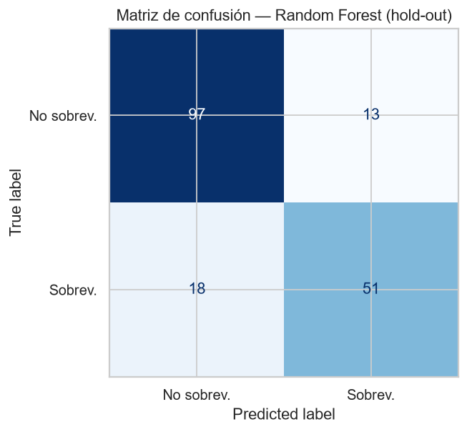
Figura 5. Matriz de confusión de Random Forest en el hold-out.
El error más frecuente son los sobrevivientes predichos como fallecidos (recall de la clase positiva ≈ 74%). Suelen ser hombres adultos que sobrevivieron o mujeres de 3ra clase que no: casos que contradicen el patrón general y que con las variables disponibles no se pueden separar.

7. ¿Qué características determinan la supervivencia?
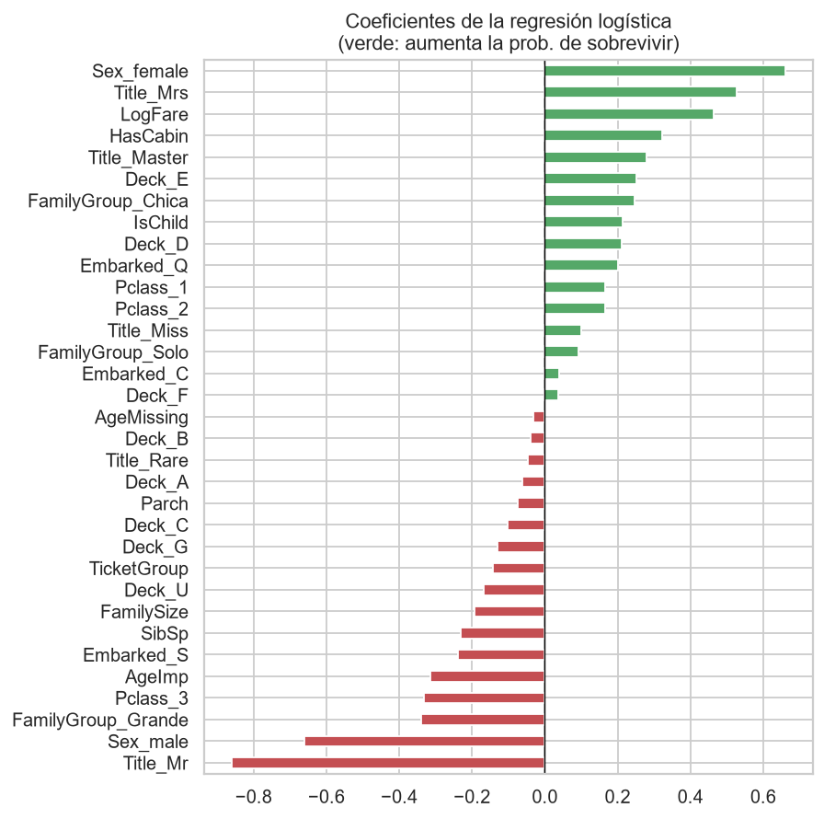
Figura 6. Coeficientes de la regresión logística (variables estandarizadas).
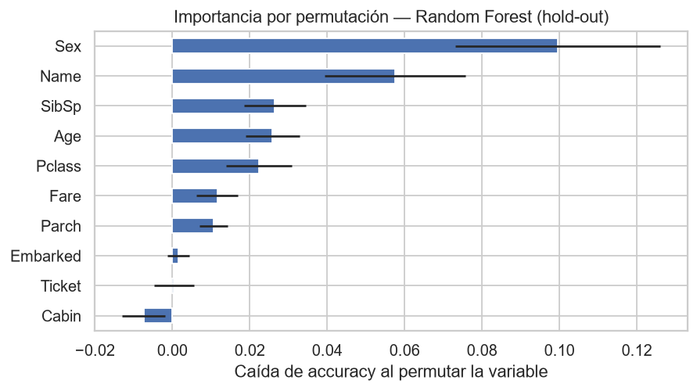
Figura 7. Importancia por permutación de Random Forest en el hold-out.
Los dos métodos coinciden en el orden de importancia:
- Sexo y título: ser mujer casi duplica las chances (odds ratio ≈ 1,9); el título "Mr" las reduce a menos de la mitad. Al permutar Sex la accuracy cae unos 10 puntos, y al permutar Name (de donde sale Title) unos 6.
- Clase socioeconómica: 3ra clase reduce la probabilidad; la tarifa y tener cabina registrada, que son reflejos del estatus, la aumentan.
- Edad: a mayor edad, menor probabilidad; ser niño (IsChild, Master) la aumenta.
- Grupo familiar: viajar en familias grandes reduce la supervivencia; las familias de 2–4 tienen ventaja.
- Poco relevantes: puerto de embarque, número de ticket y la cabina específica aportan prácticamente nada en datos nuevos (importancia ≈ 0).
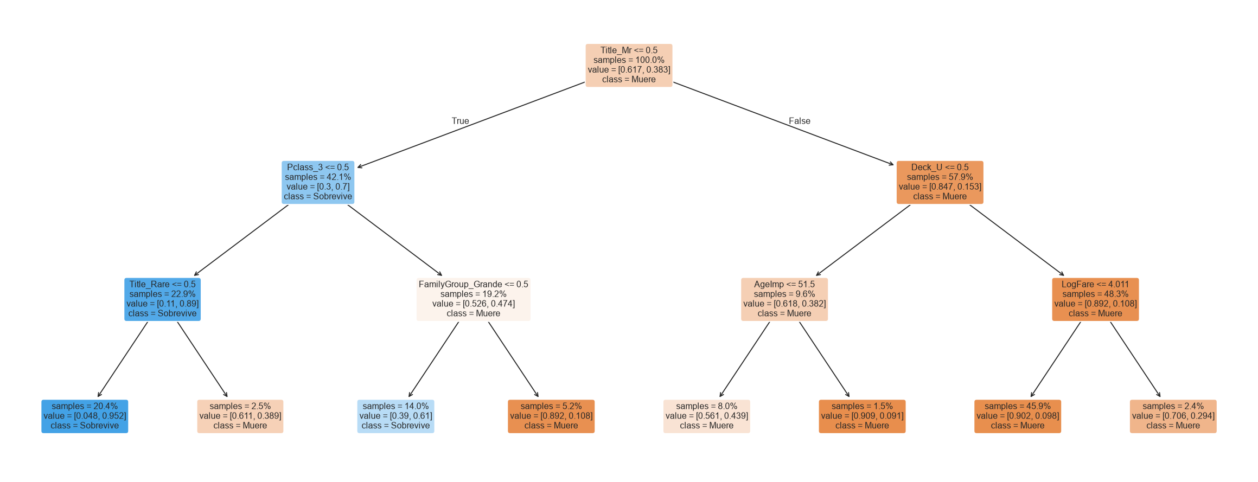
Figura 8. Árbol de decisión de profundidad 3 (reglas interpretables).
El árbol de profundidad 3 resume las reglas: quienes no son "Mr" y no viajan en 3ra clase sobreviven en un 95%; los "Mr" sin cabina registrada y con tarifa baja mueren en un 90%. Este árbol tan simple obtiene un 83% en el hold-out, lo que confirma que pocas variables explican casi todo el fenómeno.

8. Modelo final y predicción
El modelo elegido (Random Forest) se reentrenó con los 891 pasajeros y predijo los 418 del test. El archivo output/submission.csv tiene el formato que exige Kaggle (PassengerId, Survived); predice que sobrevive el 39% de los pasajeros del test, en línea con el 38% del entrenamiento. También se generaron envíos para regresión logística y Gradient Boosting para compararlos en el leaderboard.

8.1 Resultado en Kaggle
Se subieron a Kaggle los dos mejores candidatos. El puntaje es la accuracy sobre los 418 pasajeros de test, cuyas etiquetas no se conocen durante el desarrollo:
Modelo | Acc CV | Hold-out | Kaggle
Random Forest (max_depth=4, 300 árboles) — elegido | 0.8410 | 0.8270 | 0.7775
Regresión logística (C=0,1, l2) | 0.8260 | 0.8320 | 0.7703
Base Kaggle 'mujeres viven' (gender_submission.csv) | — | 0.7765 | 0.7655

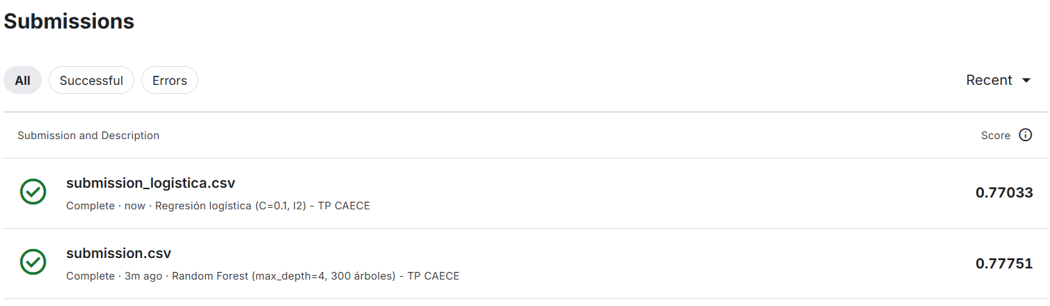
Figura 9. Envíos en Kaggle (pestaña Submissions) con su puntaje.
El Random Forest, elegido por validación cruzada, también obtuvo el mejor puntaje en Kaggle (0,7775). En el hold-out la regresión logística había ganado por poco (0,832 contra 0,827), pero esa ventaja no se sostuvo con datos nuevos. Esto respalda decidir por validación cruzada, que promedia 10 particiones, y no por un único hold-out de 179 filas. De todos modos la diferencia entre ambos modelos es de 0,0072, es decir 3 pasajeros de 418: rinden prácticamente igual. Los dos superan la base 'mujeres viven' de Kaggle (0,7656).
La caída respecto de la validación (≈0,83–0,84 → 0,78) es esperable: el test de Kaggle es otra muestra de pasajeros, cada error pesa 0,24 puntos porcentuales, y parte de lo que el modelo aprendió de las 891 filas de entrenamiento no se generaliza del todo. Es una estimación más realista del desempeño con datos nuevos.

9. Problemas encontrados y cómo se resolvieron
- Datos faltantes: Age se imputó por título; Cabin se transformó en indicador + cubierta; Embarked con la moda, Fare con la mediana de su clase.
- Variables de texto: Name, Ticket y Cabin no sirven crudas; se extrajo de ellas información útil (Title, TicketGroup, Deck).
- Fuga de información: se evitó metiendo toda la preparación en un Pipeline que se ajusta dentro de cada fold.
- Sobreajuste: detectado comparando la accuracy de entrenamiento con la de validación; se corrigió limitando la complejidad con búsqueda de hiperparámetros.
- Dataset chico: validación cruzada de 10 folds con desvío estándar; las diferencias pequeñas entre modelos no se tratan como significativas.
- Variables confundidas: el efecto del puerto de embarque se explica por la clase; no se interpretó como causal.
- Desbalance moderado: estratificación en todas las particiones y métricas complementarias (AUC, F1).

10. Conclusiones
La supervivencia en el Titanic estuvo determinada principalmente por el sexo, la edad (niños) y la clase socioeconómica, lo que es coherente con el protocolo histórico de "mujeres y niños primero" y con el acceso más fácil a los botes desde las cubiertas superiores. Con una buena ingeniería de variables, modelos relativamente simples alcanzan alrededor de 83% de accuracy en validación, unos 4–5 puntos por encima de la regla trivial basada sólo en el sexo, y 77,8% en el test de Kaggle. Modelos más complejos no mejoraron de forma significativa: con 891 registros el límite lo ponen los datos, no el algoritmo.
Posibles mejoras: variables de supervivencia por grupo familiar o de ticket ("si murió el resto de la familia"), ensambles de varios modelos (voting/stacking) y validación cruzada repetida para comparar modelos con más precisión.

11. Entregables y enlaces
- Repositorio (código, datos, notebook, resultados): https://github.com/fcaceres-create/caece-aprendizaje-artificial-u3-titanic
- Aplicación interactiva: https://caece-aprendizaje-artificial-u3-titanic.streamlit.app/
- Competencia en Kaggle: https://www.kaggle.com/c/titanic
Además del notebook se desarrolló una aplicación web en Streamlit que permite explorar los datos, activar o desactivar variables, cambiar hiperparámetros de los modelos, comparar corridas y simular la probabilidad de supervivencia de un pasajero.

12. Reproducibilidad
- Clonar el repositorio: git clone https://github.com/fcaceres-create/caece-aprendizaje-artificial-u3-titanic
- Instalar dependencias: pip install -r requirements.txt
- Colocar train.csv y test.csv de Kaggle en la carpeta data/ (ya incluidos).
- Ejecutar el notebook titanic.ipynb de principio a fin (o: jupyter nbconvert --to notebook --execute titanic.ipynb).
- Resultados: tablas y submission.csv en output/, gráficos en figs/. La semilla fija garantiza los mismos números.
- Opcional: python build_informe.py regenera este documento a partir de los resultados.

